Reunido el Consejo Escolar del CEIP. “La Charca” de la localidad de Miranda de Ebro (Burgos), en sesión extraordinaria a las 17: 00 horas del miércoles 19 de febrero de 2025.

Este órgano, basándose en circunstancias objetivas y justificadas, establece como criterio complementario para el primer ciclo de educación infantil:

- Ostentar la guardia y custodia del niño/a y se encuentran trabajando, o con imposibilidad justificada de atenderlo durante el horario de funcionamiento de la escuela infantil

Estas situaciones se justificarán de la forma siguiente:

1. Justificante de la empresa de cada uno de los padres tutores acreditando la necesidad del uso de la escuela infantil.

En Miranda de Ebro a 21 de febrero de 2025.

El Presidente del Consejo Escolar.

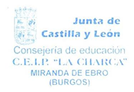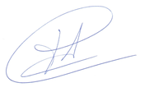
Fdo.: José Luis Santamaría Herrero.

